Pacemaker
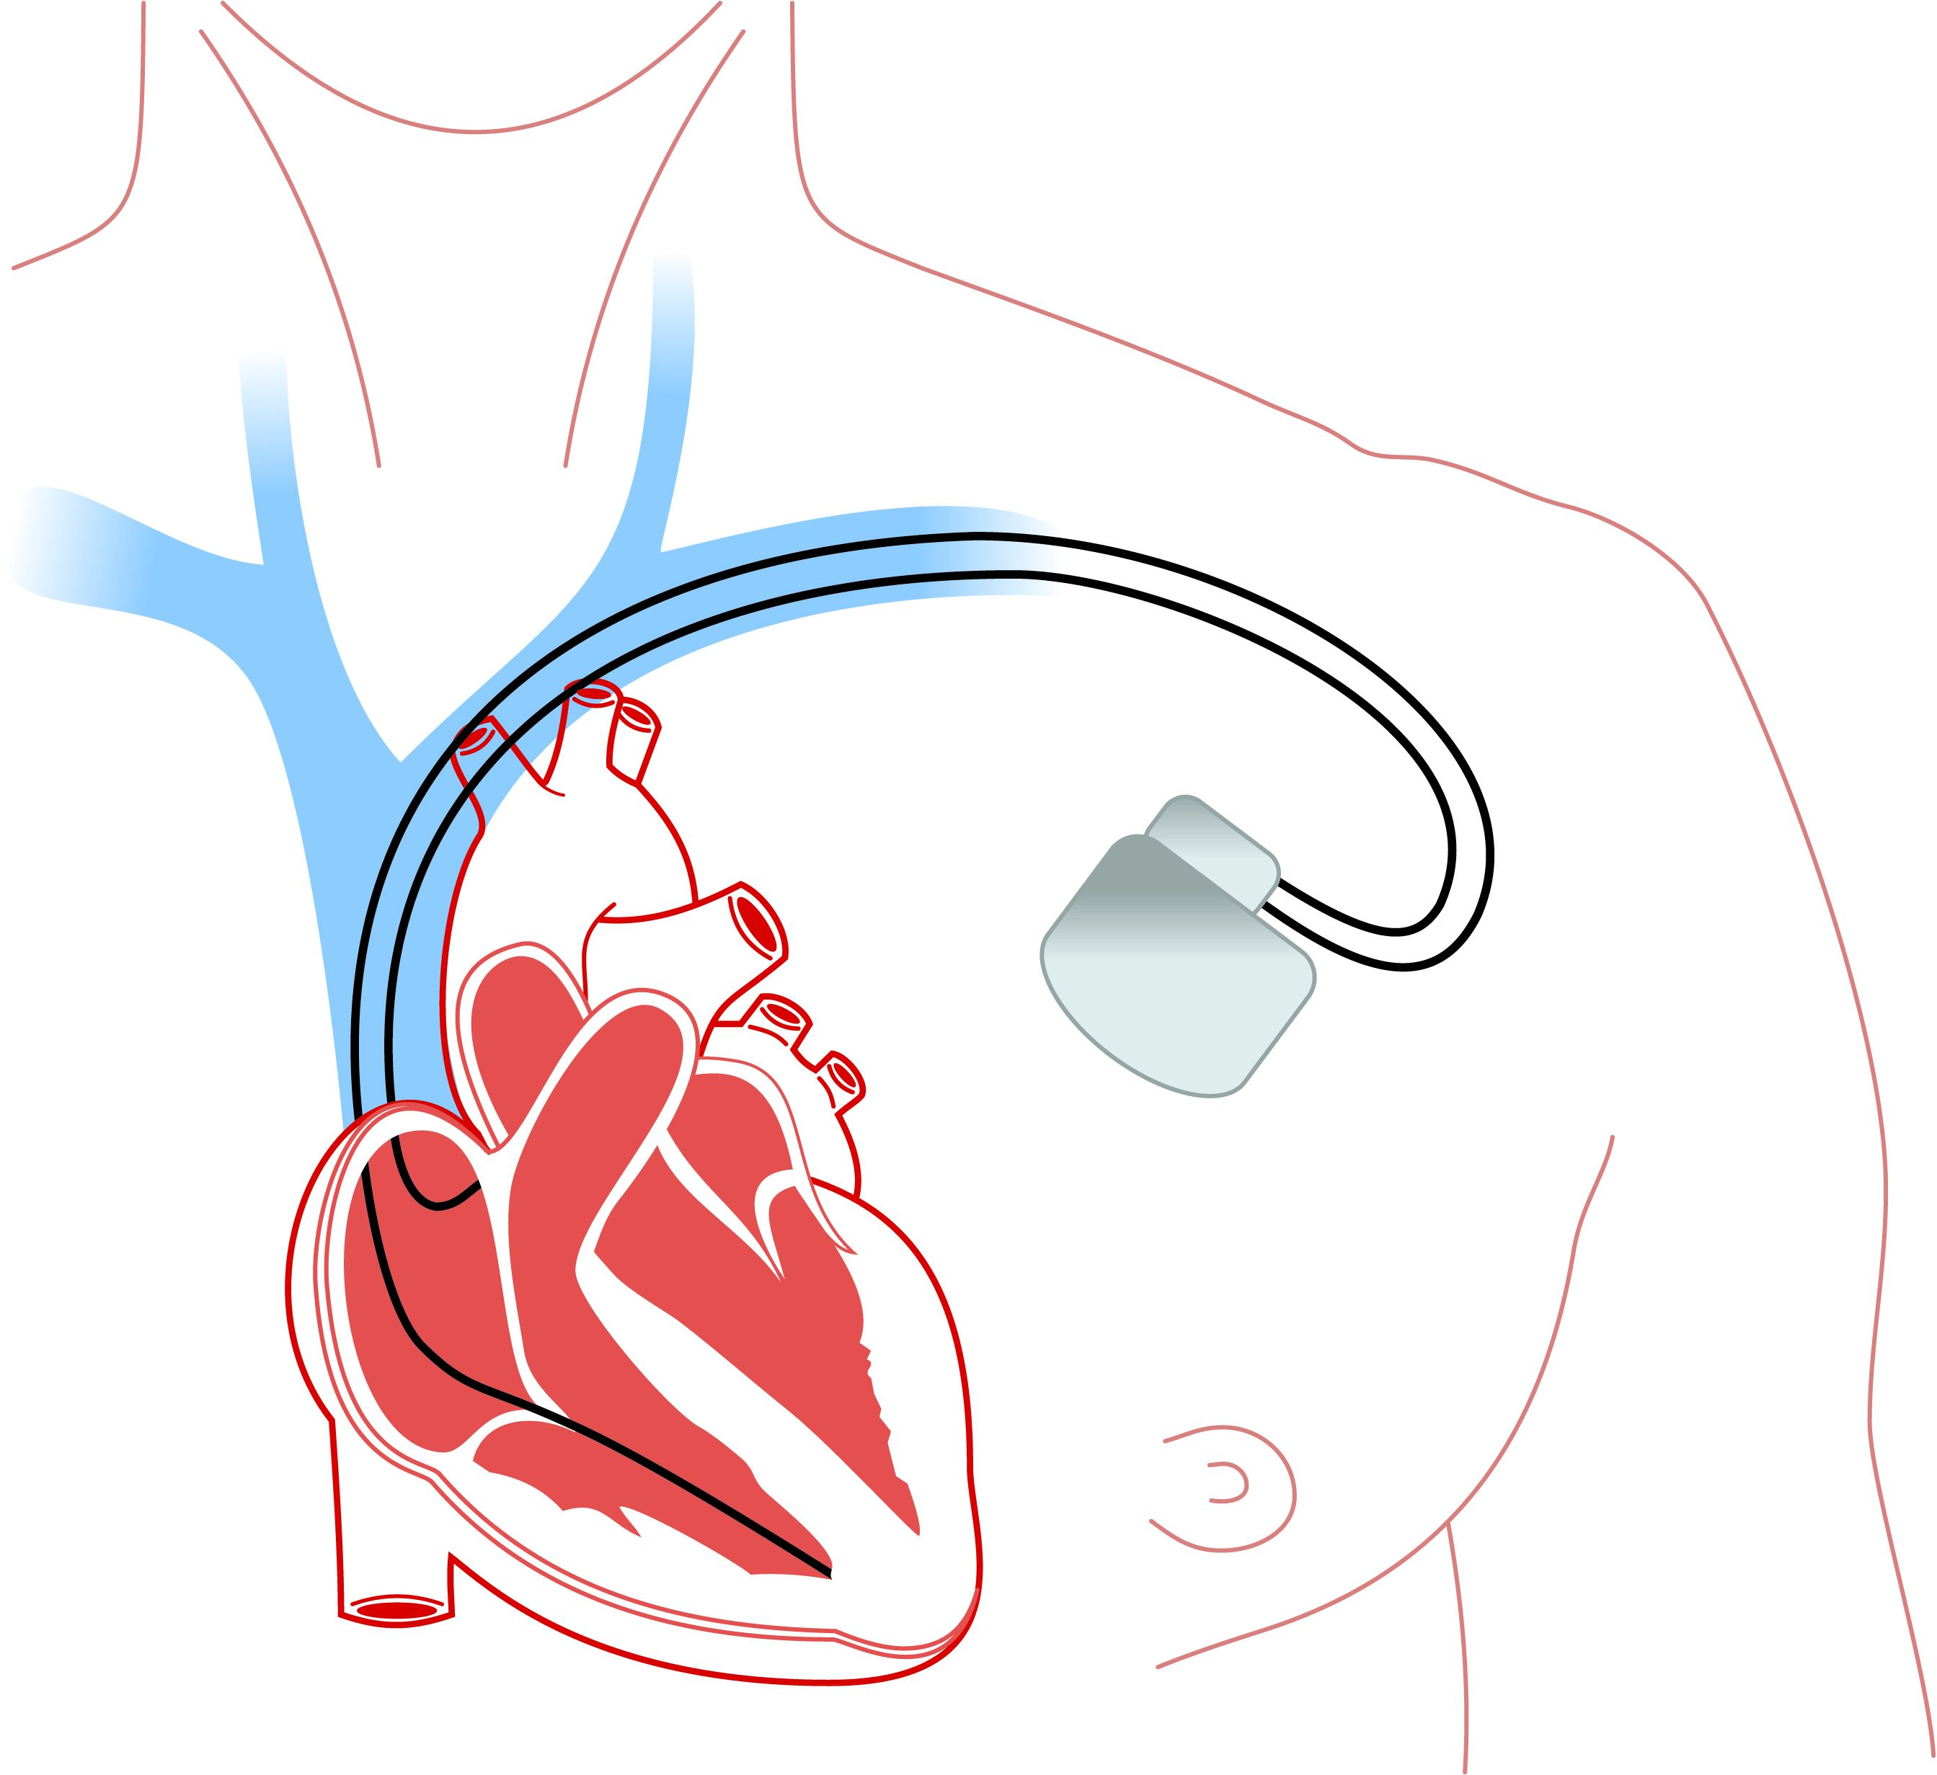

Sammanfattning
- Pacemaker är en behandling som erbjuds patienter med en alltför långsam hjärtrytm eller som bedöms löpa risk för att få det.
- Pacemakern övervakar hjärtats rytm och behandlar den långsamma rytmen med hjälp av pacemakerstimulering.
- Insättandet av en pacemaker är ett rutiningrepp som görs i lokalbedövning.
- Man kan behöva komplettera behandlingen med läkemedel. Det är därför av stor vikt att du tar de läkemedel som läkaren ordinerat.

Allmänt
En pacemaker består av en dosa med en eller flera elektroder. Dosan är lite större än en tändsticksask (men tunnare) och fungerar ungefär som en mindre dator. Den samlar in information om hjärtats rytm och lagrar avvikande rytmer i ett minne som kan vara värdefull information för din läkare.
Pacemaker är en behandlingsform som för vissa är livräddande och för andra framförallt kan bidra till en förbättrad livskvalitet. Detta genom att förhindra yrsel och svimning orsakad av alltför långsam hjärtrytm.
Pacemakern aktiveras då hjärtfrekvensen blir för låg och ger då stimuleringspulser så hjärtfrekvensen blir normal.
Den vanligaste orsaken till att man får en pacemaker är att hjärtats elektriska system inte fungerar tillfredställande.
Systemet ska leda impulser till hela hjärtat som då kan dra ihop sig och pumpa blod. Normalt startar denna impuls i sinusknutan för att sedan fortplanta sig via förmaken ner i den s.k. AV-knutan innan den når kamrarna. När sedan kamrarna drar ihop sig kan blod pumpas ut i kroppen.
De vanligaste diagnoserna som leder till att man får pacemaker är AV-block, sjuk sinusknuta eller förmaksflimmer med långsam hjärtrytm.

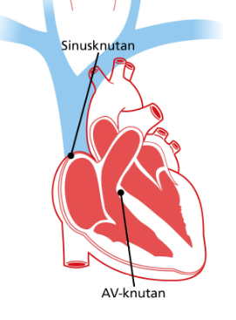

Förberedelser inför operation
- Avstå från rökning och alkohol, helst 4 - 8 veckor före operationen. Är tiden till operation kortare så gör uppehåll den tid som är kvar till operationen. Fortsätt med uppehållet även en tid efter operationen. Detta minskar infektionsrisken.
- Kvällen före ingreppet och på operationsdagens morgon ska du duscha och tvätta dig med tvål och schampo.
- Du får inte äta 6 timmar före operationen, men gärna dricka klara drycker.
- Du kommer att få en venkateter i ena armen.
- Du får en patientskjorta och du ska ha trosor/kalsonger på dig.
- Du får smärtstillande tabletter och dropp med antibiotika före ingreppet.
- Vissa mediciner ska man inte ta inför en operation, det får du information om i god tid innan.

Ingreppet
Ingreppet utförs i vaket tillstånd och tar 1 - 2 timmar. Före och under operationen kan du få läkemedel som gör dig lite sömnig och avslappnad. Operationen görs i lokalbedövning. Man sprutar bedövningsvätska under huden vilket kan kännas som en smärta eller sveda men går snabbt över. Ett litet snitt görs i huden, ca 5 - 10 cm långt, strax nedanför nyckelbenet, oftast på vänster sida. Elektroderna förs in via en ven till hjärtat och läggs i höger kammare och ofta även i höger förmak. Man syr igen såret med stygn som försvinner av sig själva. Merparten av patienterna kan gå hem samma dag, efter en tids övervakning.

Komplikationer
- I vissa fall uppstår en svullnad pga. blödning under huden där dosan ligger. Oftast försvinner blodet av sig själv efter någon eller några veckor.
- Infektioner kan förekomma. Se nedan.
- Ändrat elektrodläge kan ibland uppstå, även om elektroderna satt stabilt i samband med operationen. Detta brukar oftast ske under det första dygnet. Man kan då behöva göra en ny operation och flytta elektroderna till ett nytt stabilt läge.
- I ovanliga fall kan man vid ingreppet råka få luft i lungsäcken eller blod i hjärtsäcken. Detta kan vara allvarligt men kan behandlas.

Dusch, bad och bastu
- Du kan duscha dagligen efter operationen om du önskar. Tänk på att låta förbandet sitta kvar i 10 dagar. Rikta inte vattenstrålen direkt mot operationssåret. Badda torrt runt såret, gnugga inte första veckan efter operationen.
- Vänta med bad och bastu ca 2 - 3 veckor tills huden är riktigt läkt.
- Utsätt inte operationssåret för direkt sol det första året.

Aktivitet
Under 6 - 8 veckor efter operationen ska du vara försiktig med tunga lyft. Undvika att sträcka och lyfta armen över axelnivå på den sida pacemakern ligger, detta för att minimera risken att elektroderna ska lossna. Det tar ungefär 6 - 8 veckor innan de vuxit fast i hjärtat. Därefter kan du leva precis som du gjorde innan operationen.

Operationssår
Operationssnittet är sytt med en speciell tråd som kroppen själv löser upp, därför finns det inga stygn som man behöver ta bort.

Förband
Du har fått ett tryckförband över operationssåret, detta skall sitta kvar ca 24 timmar efter operationen. Det finns även ett förband under tryckförbandet och detta skall sitta kvar i ca 10 dagar.
Du kan själv avlägsna detta. Om det skulle blöda igenom förbandet efter det att du kommit hem, ska du höra av dig till avdelningen eller sjuksköterskan på Pacemakermottagningen. Under läkning kan det klia i såret – det är normalt.

Smärta
Såret kan strama och smärta de första dagarna. Du kan ta värktabletter typ Alvedon (paracetamol) för att lindra dina obehag. Dosering enligt förpackningens rekommendationer.

Infektionssymtom
Var observant på ökade symtom från såret såsom rodnad, värmeökning, blödning, vätskande sår, feber, frossa eller ökande smärta. Vid denna typ av problem vill vi att du direkt tar kontakt med oss på nedanstående nummer. På jourtid ska du söka akutmottagningen.
Feber som ej går över inom 2 - 3 dagar utan tecken till annan infektion, kontakta oss på telefonnumret nedan

Uppföljning
En del patienter kommer att ha s.k. hemmonitorering. Detta är ett system för kommunikation mellan din pacemaker och sjukvården där information om din pacemaker sänds till pacemakermottagningen. Ha sändaren nära dig där du sover t.ex. på nattygsbordet. Vid betydelsefulla förändringar eller störningar får vi veta det. Beroende på vad det rör sig om kan det hända att vi i sjukvården hör av oss.
Du kommer att kallas ca 2 månader efter inläggningen och sedan med jämna mellanrum till besök på mottagningen. En del som har hemmonitoreringen behöver inte komma på kontroller alls, beroende på hur din pacemaker fungerar.

Bilkörning
Bilkörning kan vara förbjudet fram tills du fått din pacemaker, läkaren informerar om detta gäller dig. Efter inläggningen är det i normalfallet tillåtet med bilkörning. För dig med körkort med högre behörighet gäller två veckors uppehåll med bilkörning.

Att leva med pacemaker
Så länge din läkare inte har några invändningar kan du återgå till de aktiviteter du utövade före implantationen efter det första återbesöket. Livskvaliteten förbättras ofta och man anpassar sig snabbt till livet med en pacemaker. Många känner en trygghet i vetskapen om att pacemakern kan ta hand om de långsamma rytmrubbningarna.
Det är inga problem att gå igenom säkerhetskontroller på t.ex. flygplatser. Ta dock alltid med dig ditt kort med uppgifter om din pacemaker.

Yttre störningar
De flesta apparater i hemmet är säkra att använda, förutsatt att de fungerar som de ska. Det gäller även mobiltelefoner, men tänk på att hålla telefonen på minst 15 cm avstånd från din pacemaker, och vid örat på motsatt sida. Undvik även att förvara din mobiltelefon i en ficka nära pacemakern. Vissa typer av telefonskal och skydd till surfplattor är magnetiska och kan störa en pacemaker och är därför olämpliga.
Magnetkameraundersökning är en metod där det bildas starka magnetfält. Numera är de flesta pacemakrar godkända för detta, men undersökningen kräver dock vissa förberedelser. Om det skulle vara aktuellt för dig måste vi på pacemakermottagningen kontrollera att just din pacemaker klarar av detta.
Viss utrustning inom sjukvården kan även störa din pacemaker, ha därför för vana att alltid berätta för sjukvårdspersonal samt vid tandläkarbesök att du är pacemakerbärare.

Dosbyte
Pacemakern drivs av ett batteri, som laddas ur med tiden. Vanligast håller din dosa mellan 7 - 10 år beroende på vilka inställningar som används under behandlingstiden. Har du hemmonitorering följer den batteriets kondition och utifrån det kan man planera för ev. dosbyte. Operationen för dosbytet tar mycket kortare tid än vid första inläggningen av dosan. Dock måste man göra ett nytt snitt i huden för att kunna avlägsna den gamla dosan, och byta till den nya.

Svenska ICD- och Pacemakerregistret
Detta är en viktig uppföljning och kvalitetskontroll för pacemakerverksamheten i Sverige. Vi vill att alla ska delta i detta, men det är givetvis frivilligt.

Kontaktuppgifter
Vid frågor eller om du vill stämma av något är du välkommen att höra av dig till oss. Pacemakermottagningen: 033 - 616 22 26 klockan 08.00 - 16.00. Om vi inte svarar, prata gärna in på telefonsvararen så ringer vi upp dig.
Patientinformationen är framtagen av: Arytmiprocessen
Ansvarig: Nicola Heinze, överläkare/processledare
1177 – tryggt om din hälsa och vård
På 1177.se kan du få mer information om sjukdomar, undersökningar, behandlingar och läkemedel samt få råd om hälsa. Du kan även läsa din journal och göra dina vårdärenden. Ring telefonnummer 1177 för sjukvårdsrådgivning dygnet runt. www.1177.se

